Національний технічний університет України

«Київський політехнічний інститут імені Ігоря Сікорського»

Факультет інформатики та обчислювальної техніки

Кафедра  автоматики та управління в технічних системах

**Лабораторна робота № 4**

по дисципліні «Основи клієнтської розробки»

Тема: HTML. Структура документа. Заголовки. Гіперпосилання

|  |  |
| --- | --- |
| Виконав:  студент групи ІА-94  Чумак Володимир Володимирович  Дата здачі ____  Захищено з балом ___ |  |

Київ 2020

1. **Тема**

HTML. Структура документа. Заголовки. Гіперпосилання

2. **Завдання**

Тематика сайту: Варіант 26 (Музеї)

Створити 4 сторінки. Перша сторінка має назву - index.html. В метаданих

вказати автора документа. Кожна сторінка повинна мати назву <title></title>.

Кожна сторінка повинна мати заголовок. В тілі сторінок додати по декілька

абзаців тексту (відповідно до тематики) використовуючи тег <p></p>.

Використовуючи гіперпосилання, реалізувати переходи між сторінками, на

певний рядок поточною сторінки, певний рядок іншої сторінки, на сторінку в

інтернеті). Застосувати атрибут, який задає колір гіперпосилань.

3. **Теоретичні відомості**

Структура HTML-документа досить проста:

1. Опис документа починається з вказівки його типу (секція DOCTYPE).

2. Текст документа полягає в тег <html>. Текст документа складається з

заголовка і тіла, які виділяються відповідно тегами <head> і <body>.

Приклади DOCTYPE:

- <! DOCTYPE HTML> оголошення для документів HTML5.

Приклад опису метаданих:

<meta name = "author" content = "рядок"> - автор веб-документа

- Мітки-якоря - дозволяють переходити відвідувачеві на певні розділи

документа.

Перехід за посиланнями можна виконувати як на цілі документи, так і на

спеціальним чином помічені (іменовані) фрагменти тексту:

<a name="якір"> Прив'язка до фрагменту тексту </a>

<a href="#якір"> Посилання на якір </a>

<а href = "адреса посилання"> текст для клацання миші </а>

<а href = " адреса посилання "> <IMG src = "посилання на малюнок"> </а>

Усередині тега <BODY> використовується атрибут, що задає колір

гіперпосилань

link - задає колір вихідних посилань

vlink - задає колір відвіданих посилань

alink - задає колір активних посилань (колір при натисканні миші)

<а href="#new"> Нові надходження </а> - перехід до рядка тієї ж сторінки

з позначкою тегом <а name="new">

*<а href="pag2.htm#new1"> примітки </а> - перехід на сторінку сайту pag2*

*до рядка з позначкою тегом*

<а name="new1">

<p> подробиці читайте <a href="pag2.htm"> друга сторінка </a> </ p> -

посилання на іншу сторінку того ж сайту

<p> <a href="pag2.htm"> IMG src = log.gif alt = "про нашу фірму" </a> </p>

- посилання на іншу сторінку того ж сайту, але посиланням є малюнок

<a href="myfile.exe" title=" файл 10 мегабайт"> Завантажити програму </a>

-Посилання з підказкою title

<a Href="http://home.ifmo.ru/index.html"> тест </a> - зовнішнє посилання

4. Порядок виконання лабораторної роботи

1) ознайомитися з теоретичними відомостями;

2) виконати завдання

3) оформити звіт, який включатиме: титульний аркуш, завдання,

теоретичні відомості, результати і висновки по роботі;

4) продемонструвати результат на комп'ютері і захистити лабораторну

роботу

**Зовнішній вигляд сторінок**

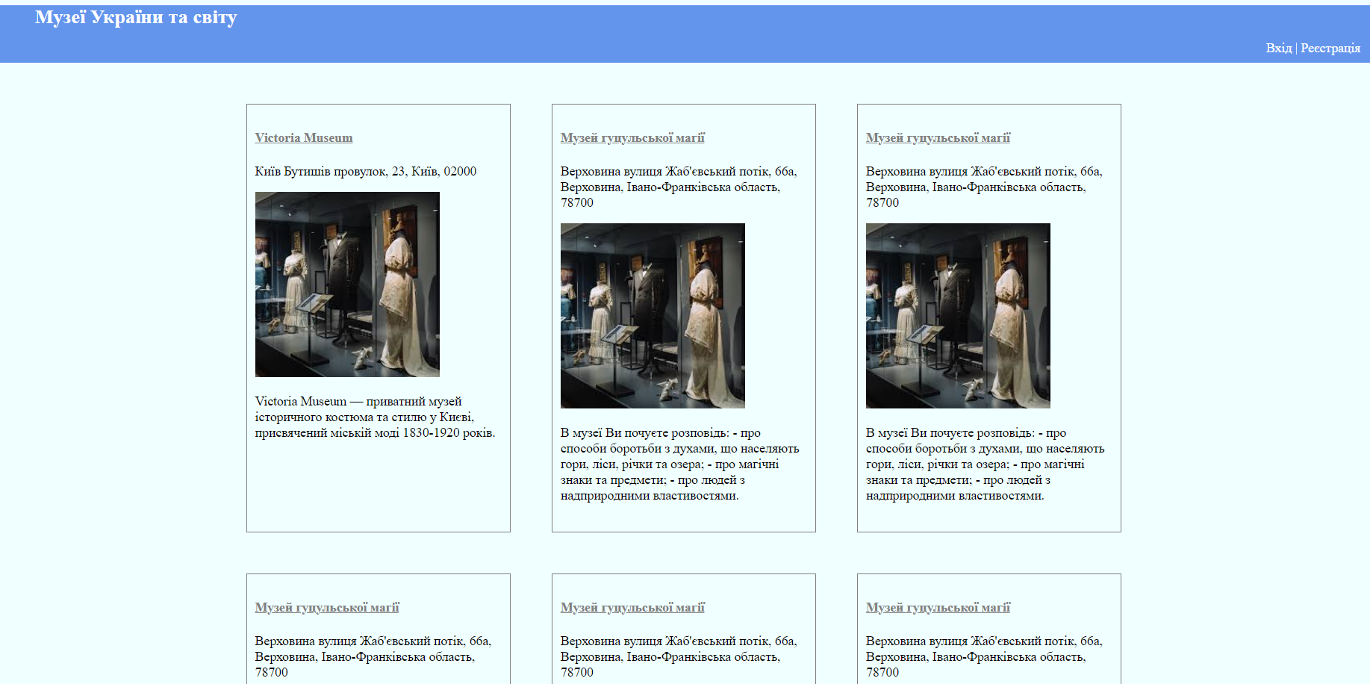

Рисунок 1: Сторінка index.html

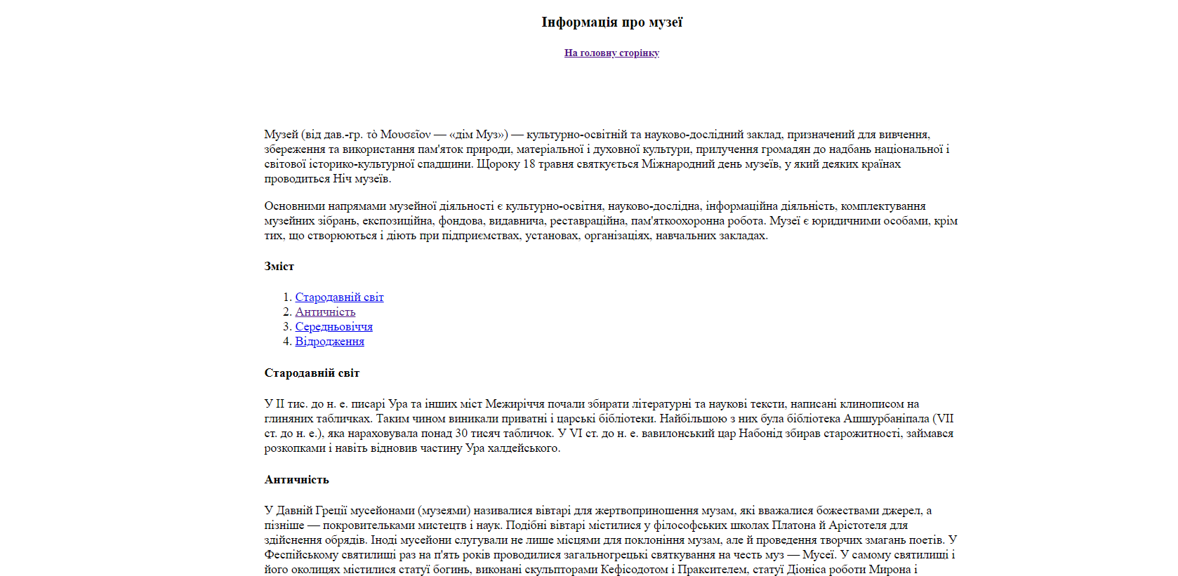

Рисунок 2: Сторінка info.html

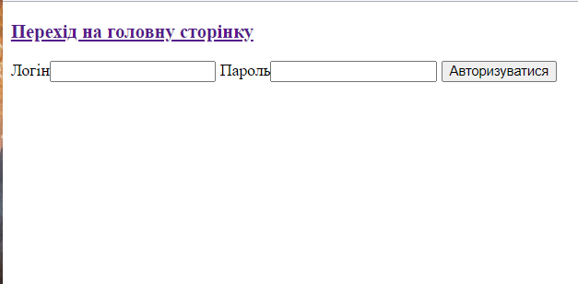

Рисунок 3: Сторінка login.html

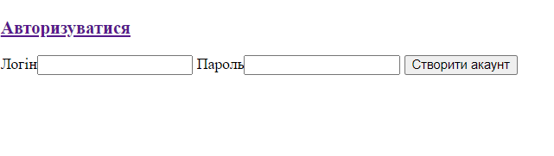

Рисунок 4: Сторінка register.html

**Код**

Файл index.html

<!DOCTYPE html>  
<html lang="en">  
<head>  
 <meta charset="UTF-8">  
 <title>Музеї України та світу</title>  
 <link rel="stylesheet" type="text/css" href="styles/index_style.css">  
 <meta name="author" content="Volodymyr Chumak">  
</head>  
<body vlink="#808080" alink="#7fffd4">  
<div class="header">  
 <div class="header_title">Музеї України та світу</div>  
 <div class="menu">  
 <ul>  
 <li><a href="info.html">Інфо</a></li> |  
 <li><a href="login.html">Вхід</a></li> |  
 <li><a href="register.html">Реєстрація</a></li>  
 </ul>  
 </div>  
</div>  
  
<div class="container">  
 <div class="content">  
 <div class="info_box">  
 <p><a href="https://www.facebook.com/victoriamuseumkiev/"><h4>Victoria Museum</h4></a>  
 Київ  
 Бутишів провулок, 23, Київ, 02000</p>  
 <div class="info_box_img">  
 <img src="images/victoria_museum.jpg" alt="Victoria Museum">  
 </div>  
 <p>Victoria Museum — приватний музей історичного костюма та стилю у Києві,  
 присвячений міській моді 1830-1920 років.</p>  
 </div>  
 <div class="info_box">  
 <p><a href="https://verkhovyna.life/magic/"><h4>Музей гуцульської магії</h4></a>  
 Верховина  
 вулиця Жаб'євський потік, 66а, Верховина, Івано-Франківська область, 78700</p>  
 <div class="info_box_img">  
 <img src="images/victoria_museum.jpg" alt="Victoria Museum">  
 </div>  
 <p>В музеї Ви почуєте розповідь:  
 - про способи боротьби з духами, що населяють гори, ліси, річки та озера;  
 - про магічні знаки та предмети;  
 - про людей з надприродними властивостями.</p>  
 </div>  
 <div class="info_box">  
 <p><a href="https://verkhovyna.life/magic/"><h4>Музей гуцульської магії</h4></a>  
 Верховина  
 вулиця Жаб'євський потік, 66а, Верховина, Івано-Франківська область, 78700</p>  
 <div class="info_box_img">  
 <img src="images/victoria_museum.jpg" alt="Victoria Museum">  
 </div>  
 <p>В музеї Ви почуєте розповідь:  
 - про способи боротьби з духами, що населяють гори, ліси, річки та озера;  
 - про магічні знаки та предмети;  
 - про людей з надприродними властивостями.</p>  
 </div>  
 <div class="info_box">  
 <p><a href="https://verkhovyna.life/magic/"><h4>Музей гуцульської магії</h4></a>  
 Верховина  
 вулиця Жаб'євський потік, 66а, Верховина, Івано-Франківська область, 78700</p>  
 <div class="info_box_img">  
 <img src="images/victoria_museum.jpg" alt="Victoria Museum">  
 </div>  
 <p>В музеї Ви почуєте розповідь:  
 - про способи боротьби з духами, що населяють гори, ліси, річки та озера;  
 - про магічні знаки та предмети;  
 - про людей з надприродними властивостями.</p>  
 </div>  
 <div class="info_box">  
 <p><a href="https://verkhovyna.life/magic/"><h4>Музей гуцульської магії</h4></a>  
 Верховина  
 вулиця Жаб'євський потік, 66а, Верховина, Івано-Франківська область, 78700</p>  
 <div class="info_box_img">  
 <img src="images/victoria_museum.jpg" alt="Victoria Museum">  
 </div>  
 <p>В музеї Ви почуєте розповідь:  
 - про способи боротьби з духами, що населяють гори, ліси, річки та озера;  
 - про магічні знаки та предмети;  
 - про людей з надприродними властивостями.</p>  
 </div>  
 <div class="info_box">  
 <p><a href="https://verkhovyna.life/magic/"><h4>Музей гуцульської магії</h4></a>  
 Верховина  
 вулиця Жаб'євський потік, 66а, Верховина, Івано-Франківська область, 78700</p>  
 <div class="info_box_img">  
 <img src="images/victoria_museum.jpg" alt="Victoria Museum">  
 </div>  
 <p>В музеї Ви почуєте розповідь:  
 - про способи боротьби з духами, що населяють гори, ліси, річки та озера;  
 - про магічні знаки та предмети;  
 - про людей з надприродними властивостями.</p>  
 </div>  
 </div>  
</div>  
  
*<!--  
<div class="footer">  
 <p>  
 <h4>© Чумак Володимир, 2020</h4>  
 <h6><a href="https://github.com/killvo">GitHub</a></h6>  
 Даний веб сайт був створений для виконання лабораторних робіт  
 із дисципліни Основи клієнтської розробки.  
 </p>  
</div>  
-->*<div id="underfooter_anchor" style="margin-top: 1600px;">anchor</div>  
</body>  
</html>

Файл info.html

<!DOCTYPE html>  
<html lang="en">  
<head>  
 <meta charset="UTF-8">  
 <title>Інформація</title>  
 <meta name="author" content="Volodymyr Chumak">  
</head>  
<body>  
<style>  
 .container {  
 width: 100%;  
 max-width: 900px;  
 margin: 0 auto;  
 padding: 50px;  
 }  
</style>  
<h3 style="text-align: center;">Інформація про музеї</h3>  
<h5 style="text-align: center"><a href="index.html">На головну сторінку</a></h5>  
<div class="container">  
 <p>  
 Музей (від дав.-гр. τὸ Μουσεῖον — «дім Муз») — культурно-освітній та науково-дослідний заклад,  
 призначений для вивчення, збереження та використання пам'яток природи, матеріальної і духовної  
 культури, прилучення громадян до надбань національної і світової історико-культурної спадщини. Щороку 18 травня  
 святкується Міжнародний день музеїв, у який деяких країнах проводиться Ніч музеїв.  
 </p>  
 <p>  
 Основними напрямами музейної діяльності є культурно-освітня, науково-дослідна, інформаційна  
 діяльність, комплектування музейних зібрань, експозиційна, фондова, видавнича, реставраційна,  
 пам'яткоохоронна робота. Музеї є юридичними особами, крім тих, що створюються і діють при  
 підприємствах, установах, організаціях, навчальних закладах.  
 </p>  
 <h4>Зміст</h4>  
 <p>  
 <ol>  
 <li><a href="#1">Стародавній світ</a></li>  
 <li><a href="#2">Античність</a></li>  
 <li><a href="#3">Середньовіччя</a></li>  
 <li><a href="#4">Відродження</a></li>  
 </ol>  
 </p>  
 <p id="1">  
 <h4>Стародавній світ</h4>  
 У ІІ тис. до н. е. писарі Ура та інших міст Межиріччя почали збирати літературні та наукові тексти,  
 написані клинописом на глиняних табличках. Таким чином виникали приватні і царські бібліотеки.  
 Найбільшою з них була бібліотека Ашшурбаніпала (VII ст. до н. е.), яка нараховувала понад 30 тисяч  
 табличок. У VI ст. до н. е. вавилонський цар Набонід збирав старожитності, займався розкопками і  
 навіть відновив частину Ура халдейського.  
 </p>  
 <p id="2">  
 <h4>Античність</h4>

**…**

Частину пропущено (суцільний текст)

інші — закопувалися у храмові резервуари чи підземні сховища  
 </p>  
 <p id="4">  
 <h4>Відродження</h4>  
 </p>  
  
  
</div>  
  
</body>  
</html>

Файл login.html

<!DOCTYPE html>  
<html lang="en">  
<head>  
 <meta charset="UTF-8">  
 <title>Авторизація</title>  
</head>  
<body>  
<p>  
<h3><a href="index.html#underfooter_anchor">Перехід на головну сторінку</a></h3>  
</p>  
<div class="login_block">  
 <form action="" method="post">  
 Логін<input type="text">  
 Пароль<input type="password">  
 <input type="submit" value="Авторизуватися">  
 </form>  
</div>  
</body>  
</html>

Файл register.html

<!DOCTYPE html>  
<html lang="en">  
<head>  
 <meta charset="UTF-8">  
 <title>Реєстрація</title>  
</head>  
<body>  
<h3><a href="login.html">Авторизуватися</a></h3>  
<div class="register_block">  
 <form action="" method="post">  
 Логін<input type="text">  
 Пароль<input type="password">  
 <input type="submit" value="Створити акаунт">  
 </form>  
</div>  
</body>  
</html>

Файл index_style.css

body {  
 background-color: azure;  
}  
.header {  
 height: 70px;  
 width: 100%;  
 background-color: cornflowerblue;  
}  
.header_title {  
 font-size: 24px;  
 font-weight: bold;  
 line-height: 28px;  
 color: white;  
 margin-left: 50px;  
}  
.menu {  
 float: right;  
 margin-right: 50px;  
 color: white;  
}  
.menu > ul {  
 list-style: none;  
}  
.menu > ul > li {  
 display: inline-block;  
}  
li > a {  
 color: white;  
 text-decoration: none;  
}  
  
.container {  
 width: 100%;  
 max-width: 1200px;  
 margin: 0 auto;  
}  
.info_box {  
 width: 300px;  
 height: 500px;  
 float: left;  
 margin-left: 50px;  
 margin-top: 50px;  
 padding: 10px;  
 border: 1px solid grey;  
}  
  
*/*  
.footer {  
 height: 100px;  
 width: 100%;  
 margin-top: -100px;  
 background-color: cornflowerblue;  
 color: white;  
}  
  
 */*

**Висновок**

У цій лабораторній роботі я навчився використовувати гіперпосилання, базові html теги, якорі та метадані. Було обрано тему для веб-сайту, створено 4 html сторінки та їх оформллення.